Об утверждении Плана по управлению пастбищами и их использованию по Жангалинскому району на 2019-2020 годы
Утративший силу
Решение Жангалинского районного маслихата Западно-Казахстанской области от 10 декабря 2019 года № 39-3. Зарегистрировано Департаментом юстиции Западно-Казахстанской области 12 декабря 2019 года № 5889. Утратило силу решением Жангалинского районного маслихата Западно-Казахстанской области от 17 марта 2021 года № 3-10
Сноска. Утратило силу решением Жангалинского районного маслихата Западно-Казахстанской области от 17.03.2021 № 3-10 (вводится в действие со дня первого официального опубликования).
Примечание ИЗПИ.
В тексте документа сохранена пунктуация и орфография оригинала.
В соответствии с Законами Республики Казахстан от 20 февраля 2017 года "О пастбищах" и от 23 января 2001 года "О местном государственном управлении и самоуправлении в Республике Казахстан" Жангалинский районный маслихат РЕШИЛ:
1. Утвердить План по управлению пастбищами и их использованию по Жангалинскому району на 2019-2020 годы согласно приложению к настоящему решению.
2. Руководителю аппарата районного маслихата (С.Успанова) обеспечить государственную регистрацию данного решения в органах юстиции, его официальное опубликование в Эталонном контрольном банке нормативных правовых актов Республики Казахстан.
3. Настоящее решение вводится в действие со дня первого официального опубликования.
Председатель сессии | Е. Ибрашев
Секретарь районного маслихата | З. Сисенғали
Утвержден
решением Жангалинского
районного маслихата
от 10 декабря 2019 года № 39-3
План по управлению пастбищами и их использованию
по Жангалинскому району на 2019-2020 годы
Настоящий План по управлению пастбищами и их использованию по Жангалинскому району на 2019-2020 годы (далее – План) разработан в соответствии с Законами Республики Казахстан от 20 февраля 2017 года "О пастбищах", от 23 января 2001 года "О местном государственном управлении и самоуправлении в Республике Казахстан", приказом Заместителя Премьер-Министра Республики Казахстан - Министра сельского хозяйства Республики Казахстан от 24 апреля 2017 года № 173 "Об утверждении Правил рационального использования пастбищ" (зарегистрирован в Министерстве юстиции Республики Казахстан 28 апреля 2017 года № 15090), приказом Министра сельского хозяйства Республики Казахстан от 14 апреля 2015 года № 3-3/332 "Об утверждении предельно допустимой нормы нагрузки на общую площадь пастбищ" (зарегистрирован в Министерстве юстиции Республики Казахстан 15 мая 2015 года № 11064).
План принимается в целях рационального использования пастбищ, устойчивого обеспечения потребности в кормах и предотвращения процессов деградации пастбищ.
План содержит:
1) схему (карту) расположения пастбищ на территории административно-территориальной единицы в разрезе категорий земель, собственников земельных участков и землепользователей на основании правоустанавливающих документов, согласно приложению 1 к настоящему Плану;
2) приемлемые схемы пастбищеоборотов, согласно приложению 2 к настоящему Плану;
3) карту с обозначением внешних и внутренних границ и площадей пастбищ, в том числе сезонных, объектов пастбищной инфраструктуры, согласно приложению 3 к настоящему Плану;
4) схему доступа пастбищепользователей к водоисточникам (озерам, рекам, прудам, копаням, оросительным или обводнительным каналам, трубчатым или шахтным колодцам), составленную согласно норме потребления воды, согласно приложению 4 к настоящему Плану;
5) схему перераспределения пастбищ для размещения поголовья сельскохозяйственных животных физических и (или) юридических лиц, у которых отсутствуют пастбища, и перемещения его на предоставляемые пастбища, согласно приложению 5 к настоящему Плану;
6) схему размещения поголовья сельскохозяйственных животных на отгонных пастбищах физических и (или) юридических лиц, не обеспеченных пастбищами, расположенными при городе районного значения, поселке, селе, сельском округе, согласно приложению 6 к настоящему Плану;
7) календарный график по использованию пастбищ, устанавливающий сезонные маршруты выпаса и передвижения сельскохозяйственных животных, согласно приложению 7 к настоящему Плану;
8) иные требования, необходимые для рационального использования пастбищ на соответствующей административно-территориальной единице.
План принят с учетом сведений о состоянии геоботанического обследования пастбищ, сведений о ветеринарно-санитарных объектах, данных о численности поголовья сельскохозяйственных животных с указанием их владельцев – пастбищепользователей, физических и (или) юридических лиц, данных о количестве гуртов, отар, табунов, сформированных по видам и половозрастным группам сельскохозяйственных животных, сведений о формировании поголовья сельскохозяйственных животных для выпаса на отгонных пастбищах, особенностей выпаса сельскохозяйственных животных на культурных и аридных пастбищах, сведений о сервитутах для прогона скота и иных данных, предоставленных государственными органами, физическими и (или) юридическими лицами.
По администиративно-территориальному делению в Жангалинском районе имеются 9 сельских округов, 27 сельских населенных пунктов.
Общая площадь территории Жангалинского района 2076073 га, из них пастбищные земли – 1768871 га.
По категориям земли подразделяются на:
земли сельскохозяйственного назначения – 1024979 га;
земли населенных пунктов – 140034 га;
земли промышленности, транспорта, связи, для нужд космической деятельности, обороны, национальной безопасности и иного несельскохозяйственного назначения – 1063 га;
земли водного фонда - 3670 га;
земли запаса – 906327 га.
Климат района резко континентальный, зима сравнительно холодная, лето жаркое и засушливое. Среднегодовая температура воздуха в январе – -15;-35°С, в июле +25;+40°С. Средний размер осадков составляет -30 мм, а годовой- 214 мм.
Растительный покров района разнообразный, включает примерно 124 видов. Самые распространенные из них бело полынно-типчаковые и бело полынно-пустынножитняковые травы.
Почвы светлокаштановые, на юге встречаются солончаковые земли. Толщина плодородной почвы 40-50 см.
В районе действуют 9 ветеринарных пунктов и 9 скотомогильников.
В настоящее время в Жангалинском районе насчитывается крупного рогатого скота 58220 голов, мелкого рогатого скота 160458 голов, 23053 голов лощадей, 754 голов верблюдов
Для обеспечения сельскохозяйственных животных по Жангалинскому району имеются всего 1768871 га пастбищных угодий. В черте населенного пункта числится 133913 га пастбищ, в землях запаса имеются 241566 га пастбищных угодий.
В районе ив связи с ростом поголовья скота на личных подворях нехватка пастбищных угодий не зарегистрировано.
Приложение 1
к Плану по управлению
пастбищами и их
использованию
по Жангалинскому району
на 2019-2020 годы
Схема (карта)
расположения пастбищ на территории административно
– территориальной единицы в разрезе категорий земель,
собственников земельных участков и землепользователей на
основании правоустанавливающих документов

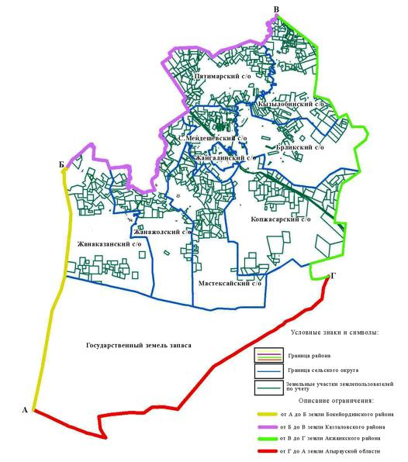

Приложение 2
к Плану по управлению
пастбищами и их
использованию
по Жангалинскому району
на 2019-2020 годы
Приемлемые схемы пастбищеоборотов

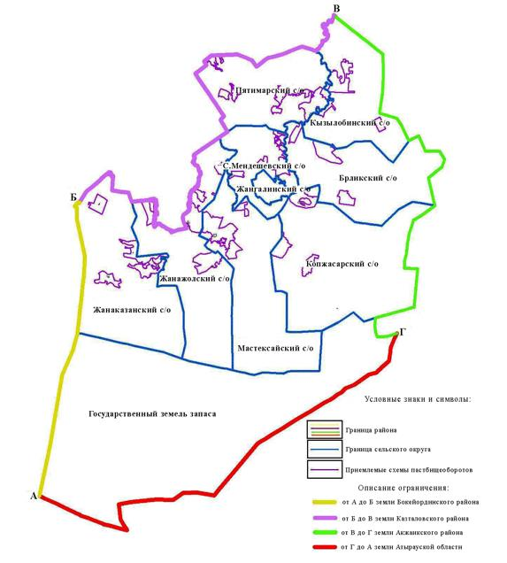

Приложение 3
к Плану по управлению
пастбищами и их
использованию
по Жангалинскому району
на 2019-2020 годы
Карта
с обозначением внешних и внутренних границ и
площадей пастбищ, в том числе сезонных, объектов
пастбищной инфраструктуры

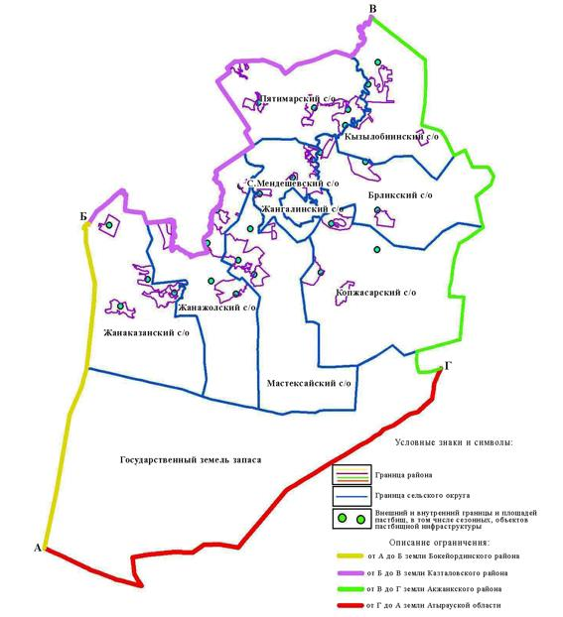

Приложение 4
к Плану по управлению
пастбищами и их
использованию
по Жангалинскому району
на 2019-2020 годы
Схема
доступа пастбищепользователей к водоисточникам
(озерам, рекам, прудам, копаням, оросительным или
обводнительным каналам, трубчатым или шахтным
колодцам), составленную согласно норме потребления воды

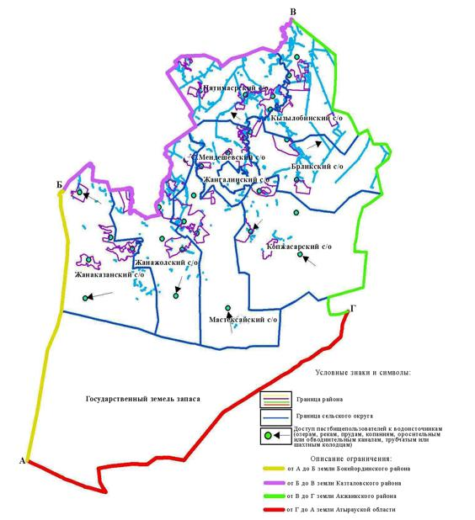

Приложение 5
к Плану по управлению
пастбищами и их
использованию
по Жангалинскому району
на 2019-2020 годы
Схема
перераспределения пастбищ для размещения поголовья
сельскохозяйственных животных физических и (или)
юридических лиц, у которых отсутствуют пастбища, и
перемещения его на предоставляемые пастбища

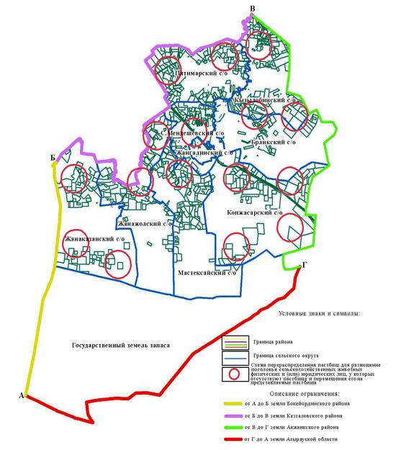

Приложение 6
к Плану по управлению
пастбищами и их
использованию
по Жангалинскому району
на 2019-2020 годы
Схема
размещения поголовья сельскохозяйственных
животных на отгонных пастбищах физических и (или)
юридических лиц, не обеспеченных пастбищами,
расположенными в селе, сельском округе

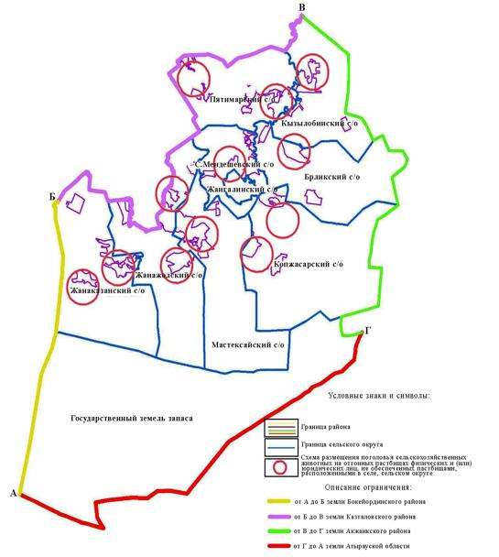

Приложение 7
к Плану по управлению
пастбищами и их
использованию
по Жангалинскому району
на 2019-2020 годы
Календарный график
по использованию пастбищ, устанавливающий сезонные
маршруты выпаса и передвижения сельскохозяйственных
животных
№ | Наименование сельского округа | Период отгона животных на отдаленные пастбища | Период отгона животных с отдаленных пастбищ | Примечание
1 | Жанаказанский | Первая половина марта | Третья декада ноября
2 | Жанажолский | Первая половина марта | Третья декада ноября
3 | Мастексайский | Первая половина марта | Третья декада ноября
4 | Копжасарский | Первая половина марта | Третья декада ноября
5 | С.Мендешевский | Вторая половина марта | Вторая декада ноября
6 | Пятимарский | Вторая половина марта | Вторая декада ноября
7 | Брликский | Вторая половина марта | Вторая декада ноября
8 | Кызылобинский | Вторая половина марта | Первая декада ноября
9 | Жангалинский | Вторая половина марта | Вторая декада ноября
Длительность пастбищного периода связана с почвенно-климатической зоной, видами сельскохозяйственных животных, а также урожайностью пастбищ в умеренно сухих на ковыльно – типчаково – полынных степях – составляет 200-230 дней.
В данном случае продолжительность выпаса для крупного рогатого скота, мелкого рогатого скота, лошадей и верблюдов связана с максимальной глубиной снежного покрова с плотностью снега и другими факторами.
Примечание: расшифровка аббревиатур:
га - гектар;
°С - градус Цельсия;
мм - миллиметр;
см - сантиметр;
с/о - сельский округ.

© 2012. РГП на ПХВ «Институт законодательства и правовой информации Республики Казахстан» Министерства юстиции Республики Казахстан

